http://www.elpais.com.uy/vida-actual/desparecio-loro-habla-california-ingles.html

se fue

desapareció

volvió

El Loro

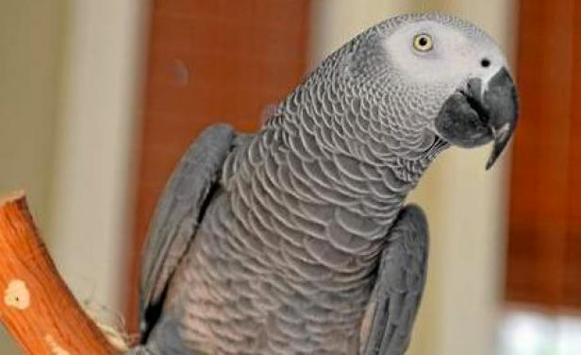
Smithy tenía un loro en California. El loro se fue. Cuatro años después, el loro volvió hablando español.

Verdadero o Falso….Correct if false.

- Smithy tenía un perro.

- Smithy se fue de California.

- El loro volvió hablando francés.

Nivel 2:

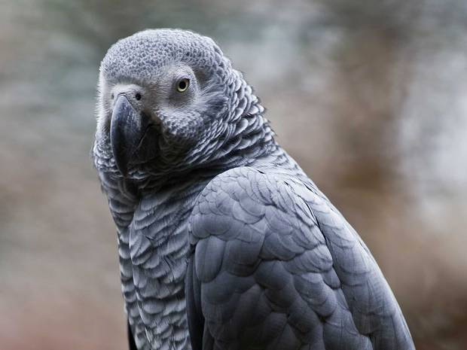
En California, Smithy tenía un loro que se llamaba Nigel. Hablaba inglés perfectamente con un acento británico. El loro desapareció y se fue misteriosamente. Se escapó de la casa sin rastro. Cuatro años después, retornó con su dueño, Smithy, en California. El loro volvió hablando español. El loro no paró de nombrar a un tal “Larry.”


Number the events in the correct order.

_____ El loro dijo “Larry”
_____ El loro se escapó.
_____ El loro retornó.
_____ El loro hablaba español.
_____ El loro hablaba inglés.
_____ El loro se llamaba Nigel.

Nivel 3:

En California, Smithy tenía un loro gris africano que se llamaba Nigel. Hablaba inglés perfectamente con un acento británico según Smithy. El loro desapareció hace cuatro años y se fue misteriosamente. Un día, se escapó de la casa sin rastro.
Cuatro años después, retornó con su dueño, Smithy, en California. Pero ya no era el mismo. El loro volvió con problemas de actitud, rechazando hablar inglés, y un poco maleducado. El loro también volvió hablando español. La historia era casi increíble pero presentó un problema: El loro no paró de hablar en español y nombrar a un tal “Larry.”
¿Qué pasó realmente con Nigel? ¿Adónde fue?

Draw four scenes from the story above. Describe, in your own words each drawing.

________________________________________________________________________________________________________________________________________________________________ | ________________________________________________________________________________________________________________________________________________________________
________________________________________________________________________________________________________________________________________________________________ | ________________________________________________________________________________________________________________________________________________________________

